Урок 36(4) Project 1 (SB Unit 4 Time 4A What’s the time, please? стр 41) (продолжение)
Дата :
Тема: Время
Цель:
- Практиковать называние времени на английском языке
- Дать предлоги времени ON/AT
Ход урока:
1. Орг момент. Отмечаем присутствующих и отсутствующих, ждем, когда каждый займет свое место, принимаем оплату за обучение и учебники.
2. Warming Up. Показываем полное время на часах и спрашиваем What time is it now?
3. Проверка домашнего задания WB Ex 1-2 p 32 (wb)
4. Практикум по времени
Еще раз вспоминаем правила называния времени устно все вместе. Далее на часах показываем время, дети называют на английском.
Отрабатываем время на упражнениях 1 (распечатки) делаем вместе, каждый ребенок должен ответить. Ребенок читает время и переводит на русский язык, все рисуют стрелки
5. Работа с учебником
Ex 3 p 41 слушаем, записывают время, которое услышали
(2quarter to twelve 3five past eight 4half past two 5quarter past seven 6six o’clock)
Предлоги времени ON/AT
Ребята сегодня мы с вами повторим предлоги времени ON/AT. Вспоминаем, когда мы используем предлог ON? Правильно мы используем предлог ON с днями недели Например: У него вечеринка в субботу. He has got a party on Saturday. (пример написан на экране. В тетрадь записываем под диктовку то, что подчеркнуто, и затем переписывают пример с экрана)
Предлог AT мы используем со временем, когда говорим о часах (в 3 часа, в 8 часов) Например: У нас вечеринка в 3 часа. We have a party at 3 o’clock. (пример написан на экране. В тетрадь записываем под диктовку то, что подчеркнуто, и затем переписывают пример с экрана)
Ex 4 p 41 читаем и переводим вопросы, а теперь читаем диалог ( кто то за Моли, кто то за миссис Доусон) и отвечаем на вопросы (1- On Saturday, at four o’clock 2 – Because she has got a piano exam at half past four)
Ex 5 p 41 (The party is ON Saturday. It’s AT four o’clock. You’ve got a piano exam AT half past four ON Saturday)
Ex 6 (a,b) p 41
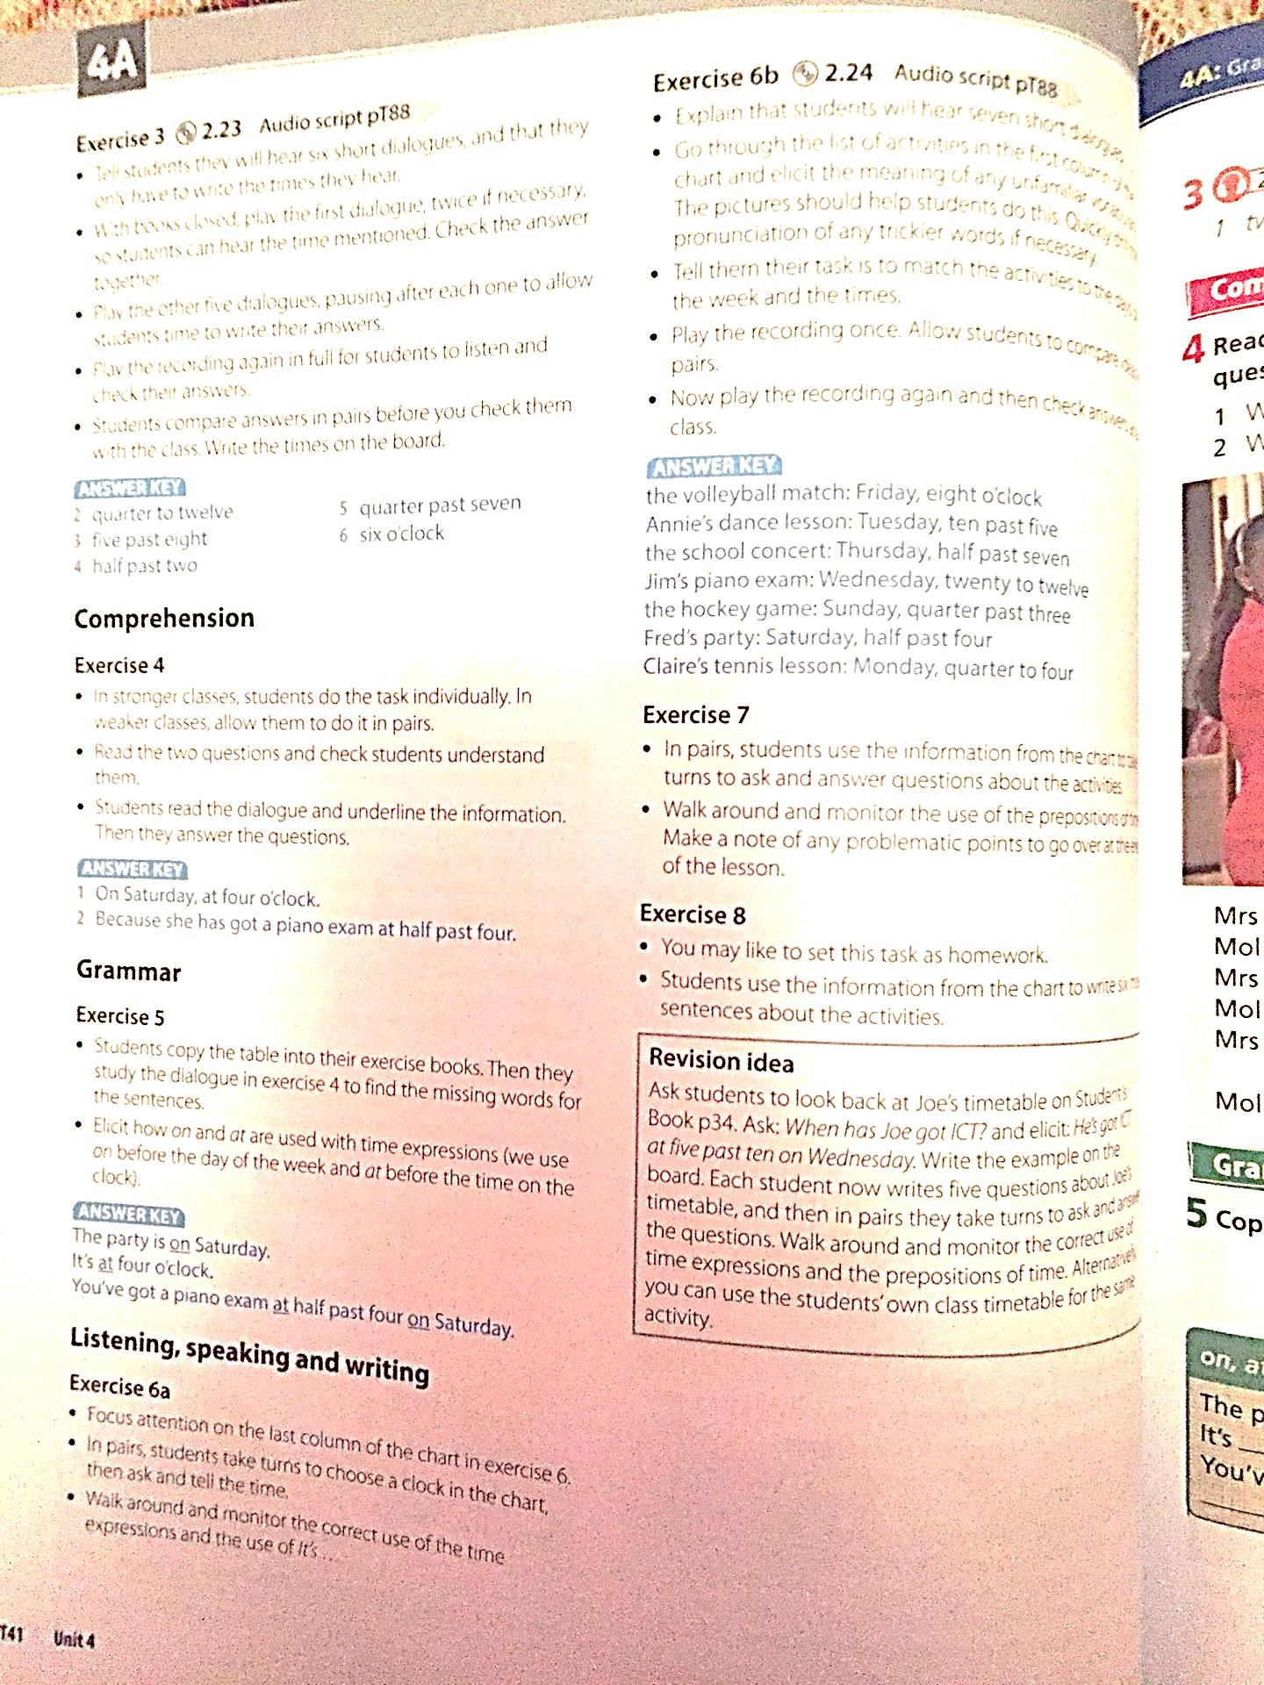
Прорабатываем это упражнение устно, то есть ребенок полностью произносит предложение по картинке. Называя день и время. Например. The volleyball match is on Monday at twenty minutes to twelve.
6.
7. Дом задание. 1. WB Ex 3-5 p 33 (wb) 2. Выучить слова
8. Рефлексия.

